ZNAČKA ALPINE POKRAČUJE V EXPANZI OTEVŘENÍM DRUHÉHO ZASTOUPENÍ V ČESKÉ REPUBLICE.
27/3/2024
Již třetím rokem po sobě pokračuje značka Alpine v dvouciferném růstu v prémiovém segmentu s nárůstem registrací o 22,1 % a s celkovým počtem 4 328 prodaných vozů.
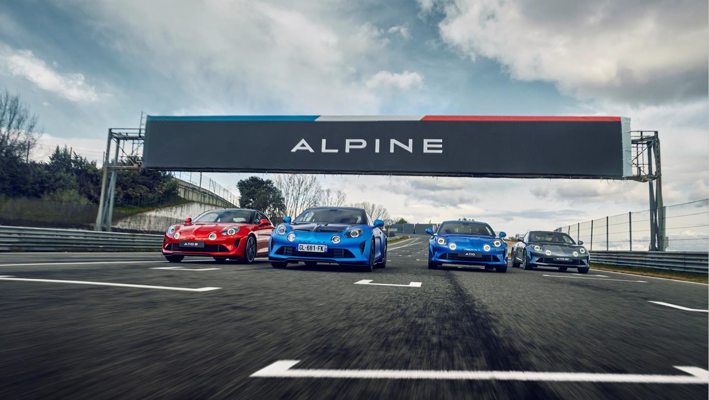
- V Evropě zaznamenala značka silný růst, zejména v Německu (+34 %), Belgii (+32 %) a Francii (+26 %).
- Alpine A110 si udržuje vedoucí pozici i za rok 2023 a je nejprodávanějším dvoumístným kupé v Evropě. K tomuto výsledku přispěl úspěch modelu A110 R a limitované série: A110 San Remo 73, A110 R Le Mans a A110 S Enstone Edition.
- Díky velmi dobrému startu modelu A110 R Turini, který byl uveden na trh v prosinci 2023, začíná Alpine rok 2024 s objemem objednávek odpovídajícím 7 měsíčním prodejům.
- Značka Alpine dále pokračuje ve své strategii mezinárodní expanze a nyní eviduje 156 prodejních míst po celém světě.
- Rok 2024 bude ve znamení přechodu Alpine na elektromobily, jak bylo oznámeno během plánu Renaulution v roce 2021.
- Značka představí svůj sportovní městský vůz Alpine A290, první vozidlo ze své 100% elektrické řady.

ALPINE V ČESKÉ REPUBLICE

V červnu 2022 oznámila značka Alpine otevření svého prvního prodejního místa v České republice. Po Maďarsku a Slovinsku byl vstup do Česká republiky plně v souladu se strategií silné mezinárodní expanze. Cílem strategie pronikání na nové trhy a rozšiřování evropské dealerské sítě je podpořit rozvoj prodeje značky Alpine.
První centrum Alpine v Praze provozuje jeden z největších prodejců vozů Renault a Dacia, společnost Pyramida Průhonice.
V roce 2023 se prodalo v České republice celkem 23 vozů včetně modelu A110 R Le Mans. Verze GT, S a R tvořily 83 % prodejního mixu.

OTEVŘENÍ DRUHÉ POBOČKY ALPINE V BRNĚ

Rok 2024 přinese značce Alpine v České republice další pozitivní změnu, a tou je otevření druhé pobočky.
Společnost OPPORTUNITY, spol. s r.o. otevírá pobočku zastoupení značky Alpine na Moravě právě dnes.
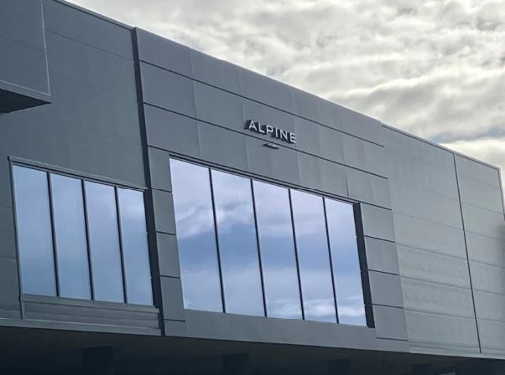

.

V Brně jej otevřel jeden z největších dealerů na českém trhu, brněnská společnost OPPORTUNITY, která má více jak 30letou tradici.

OPPORTUNITY tím zároveň symbolicky navazuje na svoje dřívější aktivity a přítomnost v motorsportu. Vladimír Hladík, majitel, v minulosti úspěšně působil v prestižních českých i evropských okruhových šampionátech.

„Otevření ALPINE CENTRE BRNO je pro nás důležitý krok, kterým chceme zákazníkům nabídnout exkluzivní značku automobilů. se velmi úspěšně profiluje jako sportovní značka, která je zároveň součástí koncernu Renault,“ popisuje jednatel společnosti OPPORTUNITY Vladimír Hladík důvody, díky kterým se rozhodl vybudovat zcela nový showroom.

Showroom našel místo ve zcela nové vícepodlažní budově na Sedláčkově ulici v Brně- Líšni. Na 280 metrech čtverečních představí kompletní portfolio značky, které čítá od letoška pět variant sportovního modelu A110. Jeho základem je vždy celohliníkový sportovní vůz s motorem uprostřed a poháněnými zadními koly. „Exkluzivita modelu je zaručena tím, že jde o manufakturu, s roční produkcí asi 4500 vozů pro celý svět,“ upozorňuje Vladimír Hladík.

Díky hliníkové karoserii s výhradně nýtovanými a lepenými spoji má A110 velmi nízkou hmotnost, která v kombinaci s výkonným turbomotorem přináší jedinečný poměr výkonu na jeden kilogram hmotnosti. Ve vrcholné verzi R dokáže Alpine A110 dosáhnout rychlosti 100 kilometrů v hodině za 3,9 vteřiny. V současnosti jde v segmentu lehkých sportovních vozů s motorem uprostřed už prakticky o jediného zástupce své kategorie.

Podle obchodního ředitele OPPORTUNITY Pavla Hanáka bude značka v Brně těžit právě ze své exkluzivity. „Typický zákazník je někdo, kdo hledá nezvyklé a jedinečné auto. Zároveň současná modelová řada nabízí širokou možnost přizpůsobení, s trochou nadsázky je možné si vytvořit auto, jaké nebude mít nikdo jiný. Navíc za poměrně příznivou cenu,“ připomíná.
„Z pohledu plochy jsme a budeme jedním z největších showroomů značky ALPINE v Evropě a to dle nového konceptu,“ upozorňuje Pavel Hanák. Předpokládá proto, že většina zákazníků se bude rekrutovat právě z Moravy a Slovenska.

ALPINE: NĚKOLIK FILOZOFIÍ A STEJNÉ MNOŽSTVÍ EMOCÍ

Alpine A110 vychází ze stejných technických principů, které téměř před 70 lety definoval Jean Rédélé a které se od té doby používají ve všech vozech Alpine, ať už pro silniční provoz, nebo pro soutěže.

Vozy Alpine odvozují své výkony od kompaktních rozměrů a pečlivě dbají na hmotnost, aby dosáhly nejlepšího poměru výkon/hmotnost ve své třídě, nikoli od zběsilé honby za vyšším výkonem. Díky této rovnováze můžeme nabídnout vozidlo s jedinečným zážitkem z jízdy pro řidiče všech úrovní, a to i při každodenní jízdě.

Každá z verzí Alpine, má svou vlastní identitu a teritorium. V souladu se zásadami Alpine kterými jsou především lehkost a agilita jsou vozy poháněny čtyřválcovým turbomotorem o objemu 1,8 l, který je spojen se sedmistupňovou automatickou převodovkou Getrag s dvojitou mokrou spojkou.

Cíle rozvoje značky Alpine jsou podpořeny ambiciózním produktovým plánem.
V blízké budoucnosti chce značka přejít od jednoho modelu se spalovacím motorem ke třem 100% elektrickým modelům, které budou i nadále poskytovat potěšení z jízdy. Nová organizace, posílení synergií se skupinou Renault a Aliancí a spolupráce s vybranými partnery budou zásadní pro podporu tohoto produktového plánu, který se skládá z :
- 100% elektrický sportovní kompaktní vůz (segment B) založený na platformě AmpR small
- 100% elektrický crossover GT (segment C) založený na platformě AmpR medium
- 100% elektrický nástupce modelu A110

Alpine chce být v čele inovací Skupiny Renault, ať už v oblasti technologií nebo zákaznických zkušeností. Nová generace produktů Alpine bude založena na nejnovějších platformách skupiny a bude využívat technologie a odborné znalosti ze světa F1: efektivní řízení spotřeby energie, řízení hmotnosti, aerodynamiku, bezpečnostní systémy a řešení konektivity odvozená z F1 v oblasti analýzy a zpracování dat, která produktům Alpine zajistí významnou konkurenční výhodu.

HISTORIE ALPINE : ZNAČKA ZALOŽENÁ V R.1955
Společnost Alpine založil v roce 1955 Jean Rédélé, mladý muž s vášní pro závodění. Svou společnost pojmenoval po svém oblíbeném závodišti: Alpy. Když byl v roce 1962 představen první silniční vůz A110, společnost se začala rozvíjet. V této době společnosti Alpine a Renault úzce spolupracovaly a vozy Alpine se prodávaly a servisovaly v prodejnách Renault. Počátkem 70. let se Alpine stala významnou silou ve vrcholných soutěžích rallye. V roce 1971 se Alpine poprvé umístila na prvních třech příčkách na slavné Rallye Monte Carlo a v roce 1973 znovu.

V témže roce se stal vítězem mistrovství světa v rallye. Současně se zvýšil prodej silničních vozů Alpine. Společnost Alpine postavila v roce 1969 v Dieppe speciální továrnu - na stejném místě, kde se dnes vyrábí model A110 - a v roce 1971 zahájila

výrobu modelu A310. O dva roky později kupuje společnost Alpine skupina Renault. Nejslavnějšího triumfu v motorsportu dosáhla Alpine v roce 1978, kdy vyhrála závod 24 hodin Le Mans.
V 70. a 80. letech továrna pokračovala ve výrobě inovativních silničních vozů, včetně modelů A310 V6 a GTA. Výroba Alpine byla definitivně ukončena v roce 1995. V roce 2017 značka představila nový model A110, sportovní vůz, který je věrný nadčasovým zásadám Alpine, tedy kompaktnosti, lehkosti, agilitě a radosti z jízdy.

V roce 2021 se společnosti Alpine Cars, Renault Sport Cars a Renault Sport Racing spojily pod vlajkou Alpine a staly se značkou Skupiny Renault pro inovativní, autentické a exkluzivní sportovní vozy.
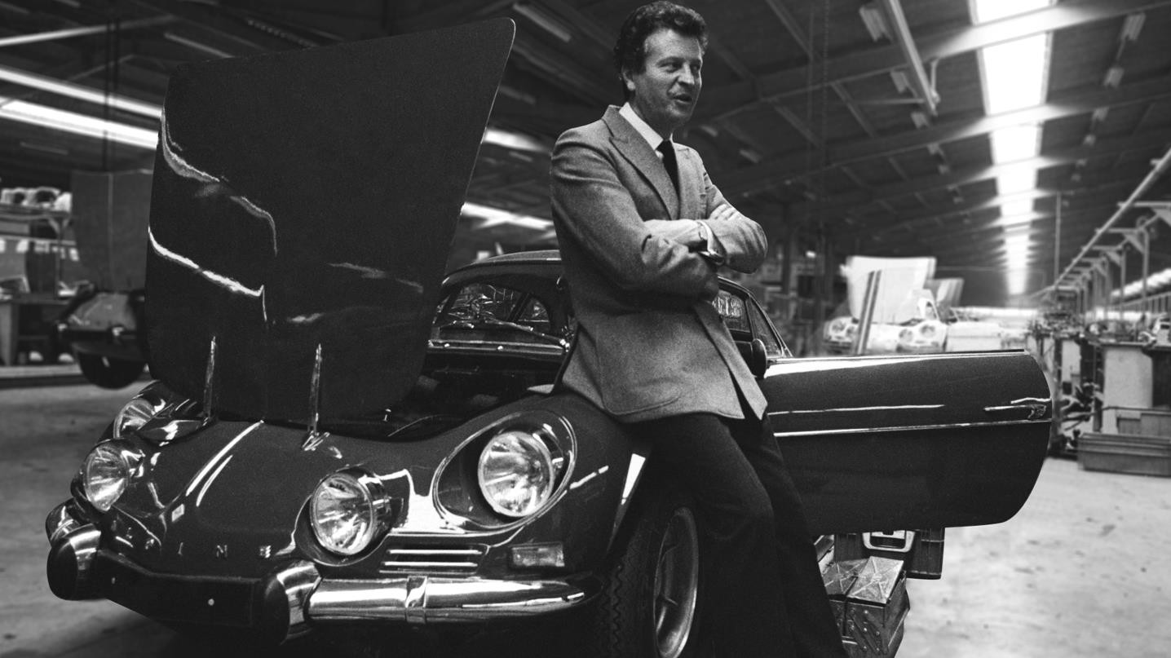

KONTAKT MEDIA :
Jitka Skaličková, jitka.skalickova@renault.cz, +420 602 275 168

O ZNAČCE ALPINE
Společnost Alpine, kterou v roce 1955 založil Jean Rédélé, se v průběhu let prosadila se svými sportovními vozy francouzského typu. V roce 2018 značka představuje nový model A110, sportovní vůz, který je věrný nadčasovým principům Alpine, tedy kompaktnosti, lehkosti, agilitě a radosti z jízdy. V roce 2021 vzniká obchodní jednotka Alpine. Stane se specializovanou značkou skupiny Renault pro inovativní, autentické a exkluzivní sportovní vozy, která bude těžit z dědictví a know-how historického závodu v Dieppe a z inženýrských zkušeností týmů Alpine Racing a Alpine Cars.

